1. Junginys, skirtas naudoti paciento uždegiminės odos ligos gydymui, kur minėtas junginys yra junginys, kurio formulė (I) arba jo farmaciniu požiūriu priimtina druska:
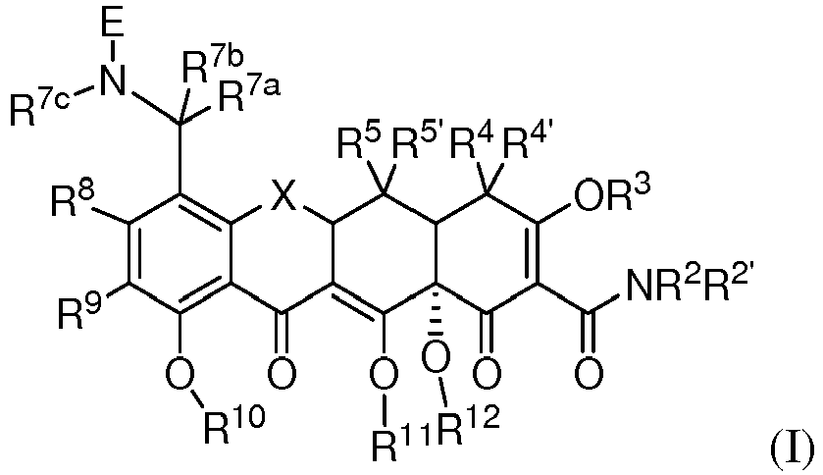
kur:
X yra CHC(R¹³Y'Y), CR^{6'}R⁶, C=CR^{6'}R⁶, S, NR⁶ arba O;
E yra NR^{7d}R^{7e} arba OR^{7f};
R², R^{2'}, R^{4'}, R^{4a} ir R^{4b} kiekvienas nepriklausomai yra vandenilis, alkilas, alkenilas, alkinilas, alkoksi, alkiltio, alkilsulfinilas, alkilsulfonilas, alkilamino, arilalkilas, arilas, heterociklilas arba heteroaromatinė grupė;
R³, R¹⁰, R¹¹ ir R¹² kiekvienas yra vandenilis;
R⁴ yra NR^{4a}R^{4b}, alkilas, alkenilas, alkinilas, hidroksilas, halogenas arba vandenilis;
R⁵ ir R^{5'} kiekvienas nepriklausomai yra hidroksilas, vandenilis, tiolis, alkanoilas, aroilas, alkaroilas, arilas, heteroaromatinė grupė, alkilas, alkenilas, alkinilas, alkoksi, alkiltio, alkilsulfinilas, alkilsulfonilas, alkilamino, arilalkilas, alkilkarboniloksi arba arilkarboniloksi;
R⁶ ir R^{6'} kiekvienas nepriklausomai yra vandenilis, metilenas, hidroksilas, halogenas, tiolis, alkilas, alkenilas, alkinilas, arilas, alkoksi, alkiltio, alkilsulfinilas, alkilsulfonilas, alkilamino arba arilalkilas;
R^{7a}, R^{7b}, R^{7c}, R^{7d}, R^{7e} ir R^{7f} kiekvienas nepriklausomai yra vandenilis, alilas, alkilas, alkenilas, alkinilas, alkiltio, alkilsulfinilas, alkilsulfonilas, amino, alkilamino, aminoalkilas, acilas, arilas, arilalkilas, alkilkarboniloksi arba arilkarboniloksi, arba R^{7c} ir R^{7d} arba R^{7c} ir R^{7f} yra sujungti, sadarydami žiedą;
R⁸ yra vandenilis, hidroksilas, halogenas, tiolis, alkilas, alkenilas, alkinilas, arilas, alkoksi, alkiltio, alkilsulfinilas, alkilsulfonilas, alkilamino arba arilalkilas;
R⁹ yra vandenilis, nitro, alkilas, alkenilas alkinilas, arilas, alkoksi, alkiltio, alkilsulfinilas, alkilsulfonilas, arilalkilas, amino, aminoalkilas, amido, arilalkenilas, arilalkinilas, tionitrozo arba -(CH₂)₀₋₃(NR^{9c})₀₋₁C(=Z')ZR^{9a};
Z yra CR^{9d}R^{9e}, S, NR^{9b} arba O;
Z' yra O, S arba NR^{9f};
R^{9a}, R^{9b}, R^{9c}, R^{9d}, R^{9e} ir R^{9f} kiekvienas nepriklausomai yra vandenilis, acilas, alkilas, alkenilas, alkinilas, alkoksi, alkiltio, alkilsulfinilas, alkilsulfonilas, alkilamino, arilalkilas, arilas, heterociklinė grupė arba heteroaromatinė grupė;
R¹³ yra vandenilis, hidroksilas, alkilas, alkenilas, alkinilas, alkoksi, alkiltio, alkilsulfinilas, alkilsulfonilas, alkilamino arba arilalkilas; ir
Y' ir Y kiekvienas nepriklausomai yra vandenilis, halogenas, hidroksilas, ciano, sulfhidrilas, amino, amido, alkilas, alkenilas, alkinilas, alkoksi, alkiltio, alkilsulfinilas, alkilsulfonilas, alkilamino arba arilalkilas;
kur terminas "alkilas" apima kaip neturinčius pakaitų alkilo fragmentus, taip ir turinčius pakaitų alkilo fragmentus, kurie turi pakaitus, kurie angliavandenilio karkase pakeičia vandenilį prie vieno arba kelių anglies atomų, kur minėti pakaitai yra pasirinkti iš alkenilo, alkinilo, halogeno, hidroksilo, alkilkarboniloksi, arilkarboniloksi, alkoksikarboniloksi, ariloksikarboniloksi, karboksilato, alkilkarbonilo, arilkarbonilo, alkoksikarbonilo, aminokarbonilo, alkilaminokarbonilo, dialkilaminokarbonilo, alkiltiokarbonilo, alkoksilo, fosfato, fosfonato, fosfinato, ciano, amino, acilamino, amidino, imino, sulfhidrilo, alkiltio, ariltio, tiokarboksilato, sulfatų, alkilsulfinilo, sulfonato, sulfamoilo, sulfonamido, nitro, trifluormetilo, ciano, azido, heterociklilo, alkilarilo, aromatinės ir heteroaromatinės grupės;
kur terminas "alkenilas" apima kaip neturinčius pakaitų alkenilo fragmentus, taip ir turinčius pakaitų alkenilo fragmentus, kurie turi pakaitus, kurie angliavandenilio karkase pakeičia vandenilį prie vieno arba kelių anglies atomų, kur minėti pakaitai yra pasirinkti iš alkilo grupių, alkinilo grupių, halogeno atomų, hidroksilo, alkilkarboniloksi, arilkarboniloksi, alkoksikarboniloksi, ariloksikarboniloksi, karboksilato, alkilkarbonilo, arilkarbonilo, alkoksikarbonilo, aminokarbonilo, alkilaminokarbonilo, dialkilaminokarbonilo, alkiltiokarbonilo, alkoksilo, fosfato, fosfonato, fosfinato, ciano, amino, acilamino, amidino, imino, sulfhidrilo, alkiltio, ariltio, tiokarboksilato, sulfatų, alkilsulfinilo, sulfonato, sulfamoilo, sulfonamido, nitro, trifluormetilo, ciano, azido, heterociklilo, alkilarilo, aromatinės ir heteroaromatinės grupės;
kur terminas "alkinilas" apima kaip neturinčius pakaitų alkinilo fragmentus, taip ir turinčius pakaitų alkinilo fragmentus, kurie turi pakaitus, kurie angliavandenilio karkase pakeičia vandenilį prie vieno arba kelių anglies atomų, kur minėti pakaitai yra pasirinkti iš alkilo grupių, alkinilo grupių, halogeno atomų, hidroksilo, alkilkarboniloksi, arilkarboniloksi, alkoksikarboniloksi, ariloksikarboniloksi, karboksilato, alkilkarbonilo, arilkarbonilo, alkoksikarbonilo, aminokarbonilo, alkilaminokarbonilo, dialkilaminokarbonilo, alkiltiokarbonilo, alkoksilo, fosfato, fosfonato, fosfinato, ciano, amino, acilamino, amidino, imino, sulfhidrilo, alkiltio, ariltio, tiokarboksilato, sulfatų, alkilsulfinilo, sulfonato, sulfamoilo, sulfonamido, nitro, trifluormetilo, ciano, azido, heterociklilo, alkilarilo, aromatinės ir heteroaromatinės grupės;
kur terminas "arilas" apima 5 ir 6 narių vieno žiedo aromatines grupes, kurios gali turėti nuo nulio iki keturių heteroatomų, nebūtinai turinčių vienoje arba keliose žiedo padėtyse pakaitų, pasirinktų iš halogeno, hidroksilo, alkoksi, alkilkarboniloksi, arilkarboniloksi, alkoksikarboniloksi, ariloksikarboniloksi, karboksilato, alkilkarbonilo, alkilaminoakarbonilo, arilalkilo aminokarbonilo, alkenilaminokarbonilo, alkilkarbonilo, arilkarbonilo, arilalkilkarbonilo, alkenilkarbonilo, alkoksikarbonilo, aminokarbonilo, alkiltiokarbonilo, fosfato, fosfonato, fosfinato, ciano, amino, acilamino, amidino, imino, sulfhidrilo, alkiltio, ariltio, tiokarboksilato, sulfatų, alkilsulfinilo, sulfonato, sulfamoilo, sulfonamido, nitro, trifluormetilo, ciano, azido, heterociklilo ir alkilarilo;
kur terminas "acilas" apima acilą, turintį alkilo, alkinilo, halogeno, hidroksilo, alkilkarboniloksi, arilkarboniloksi, alkoksikarboniloksi, ariloksikarboniloksi, karboksilato, alkilkarbonilo, arilkarbonilo, alkoksikarbonilo, aminokarbonilo, alkilaminokarbonilo, dialkilaminokarbonilo, alkiltiokarbonilo, alkoksilo, fosfato, fosfonato, fosfinato, ciano, amino, acilamino, amidino, imino, sulfhidrilo, alkiltio, ariltio, tiokarboksilato, sulfatų, alkilsulfinilo, sulfonato, sulfamoilo, sulfonamido, nitro, trifluormetilo, ciano, azido, heterociklilo, alkilarilo arba aromatinės arba heteroaromatinės grupės pakaitų; ir
kur terminas "alkoksi" apima turintį pakaitų arba neturintį pakaitų alkilą, alkenilą ir alkinilą, kovalentiškai sujungtą su deguonies atomu ir nebūtinai turintį alkenilo, alkinilo, halogeno, hidroksilo, alkilkarboniloksi, arilkarboniloksi, alkoksikarboniloksi, ariloksikarboniloksi, karboksilato, alkilkarbonilo, arilkarbonilo, alkoksikarbonilo, aminokarbonilo, alkilaminokarbonilo, dialkilaminokarbonilo, alkiltiokarbonilo, alkoksilo, fosfato, fosfonato, fosfinato, ciano, amino (įskaitant alkilamino, dialkilamino, arilamino, diarilamino ir alkilarilamino), acilamino (įskaitant alkilkarbonilamino, arilkarbonilamino, karbamoilą ir ureido), amidino, imino, sulfhidrilo, alkiltio, ariltio, tiokarboksilato, sulfatų, alkilsulfinilo, sulfonato, sulfamoilo, sulfonamido, nitro, trifluormetilo, ciano, azido, heterociklilo, alkilarilo arba aromatinės arba heteroaromatinės grupės pakaitų.

2. Junginys, skirtas naudoti pagal 1 punktą, kur minėtas junginys yra:
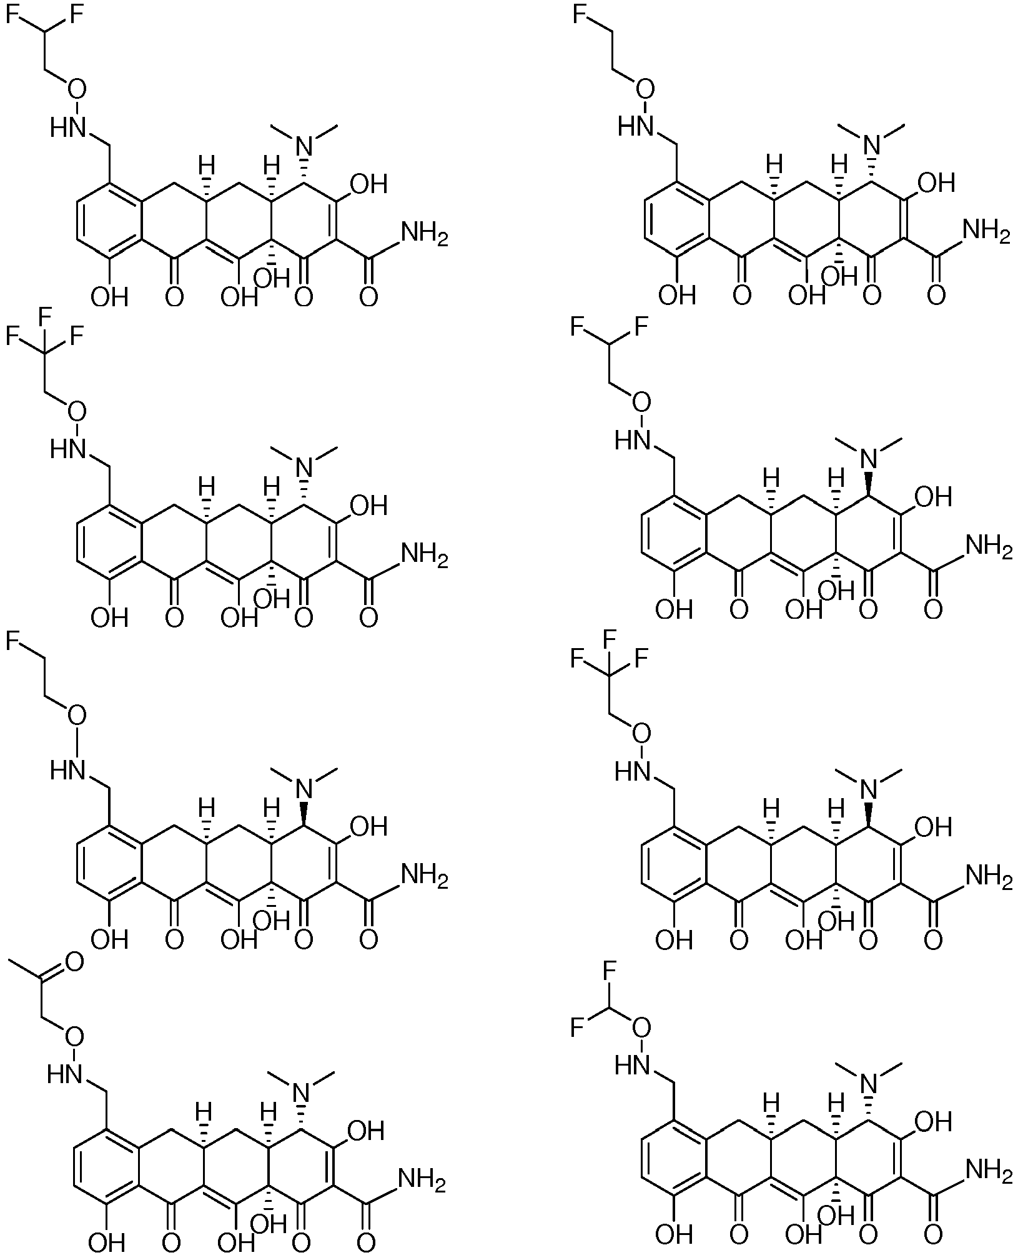
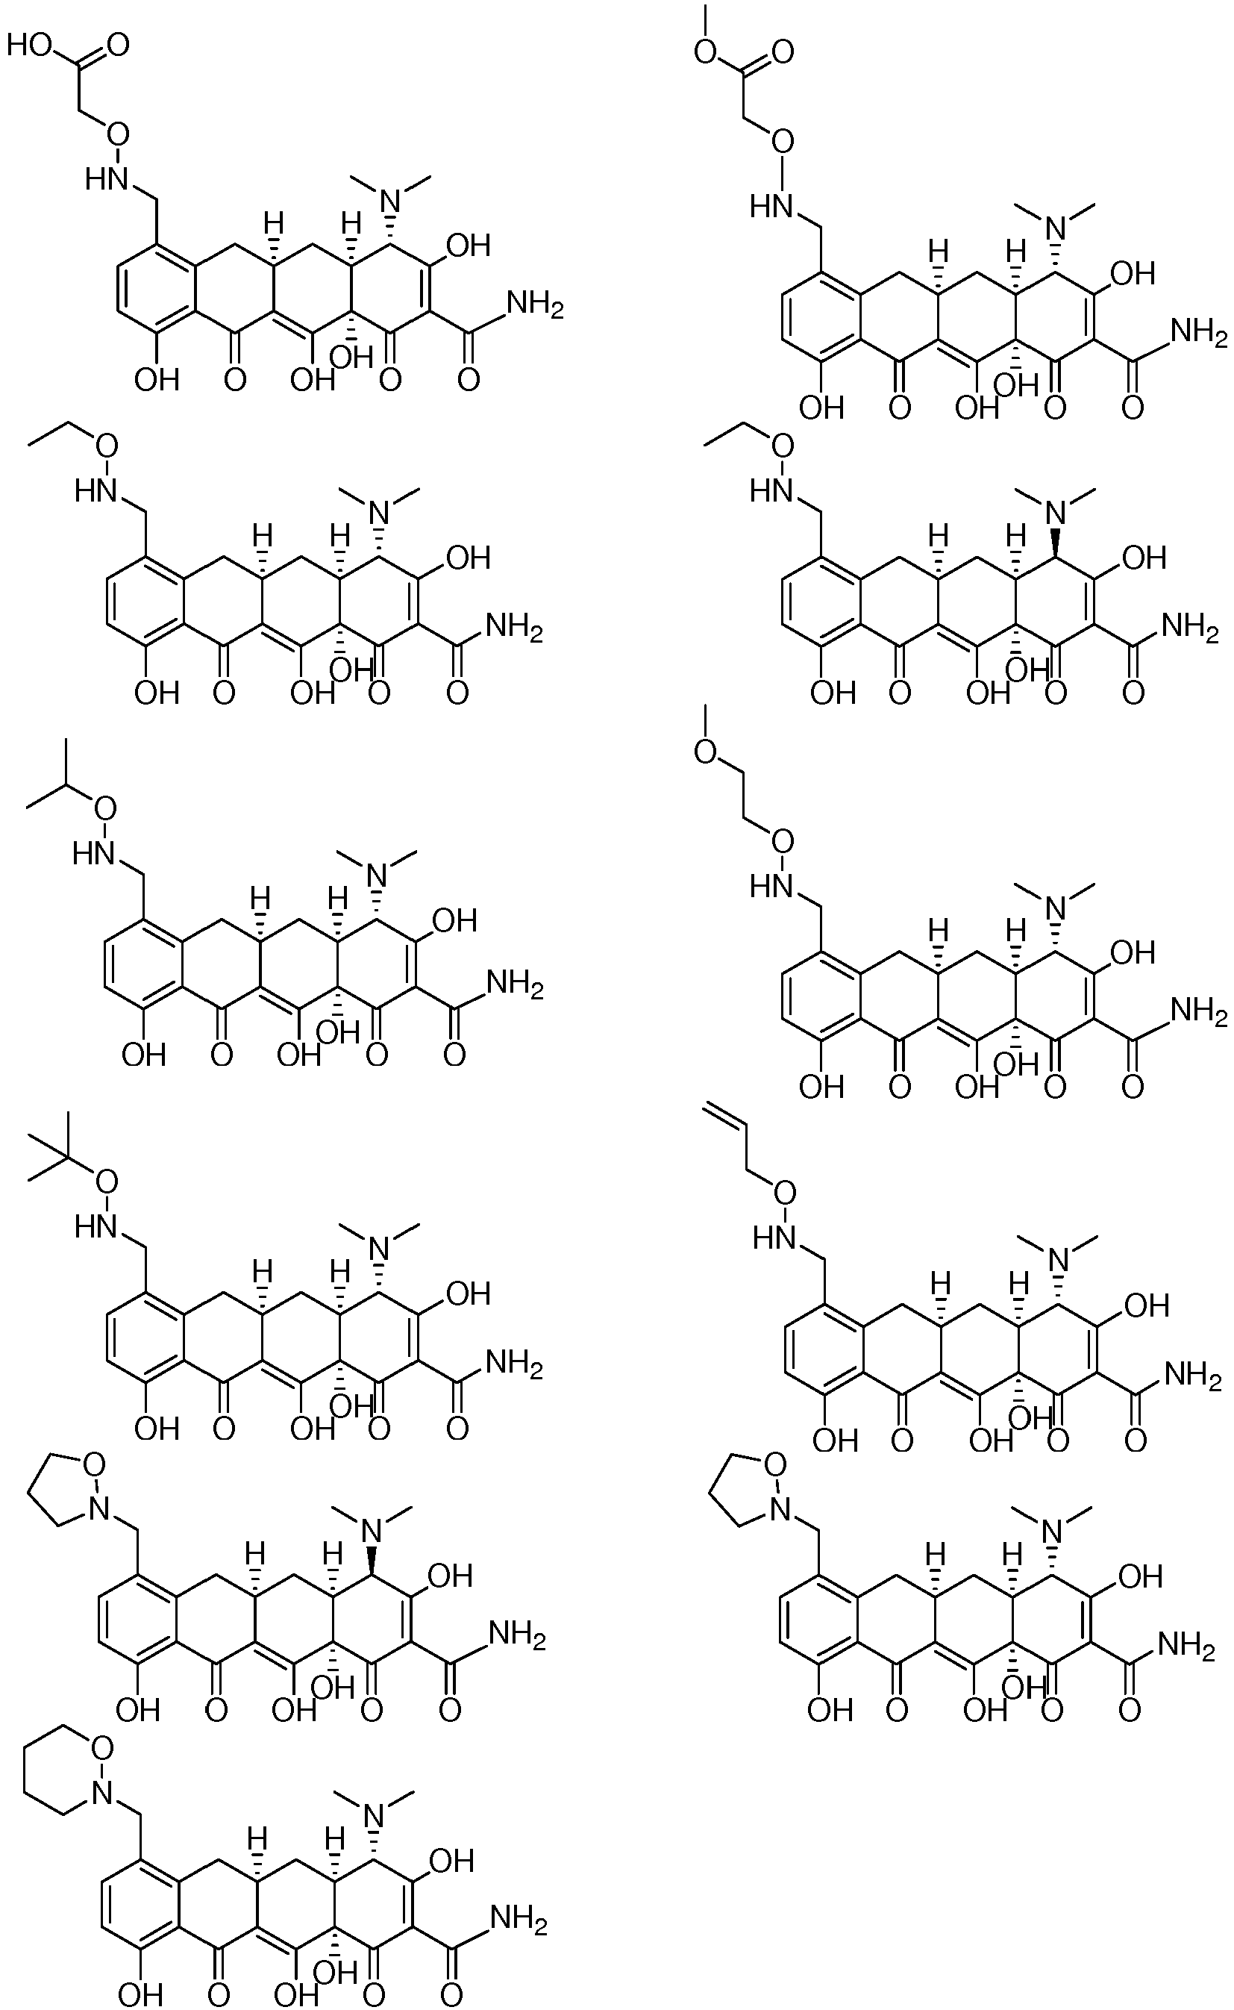
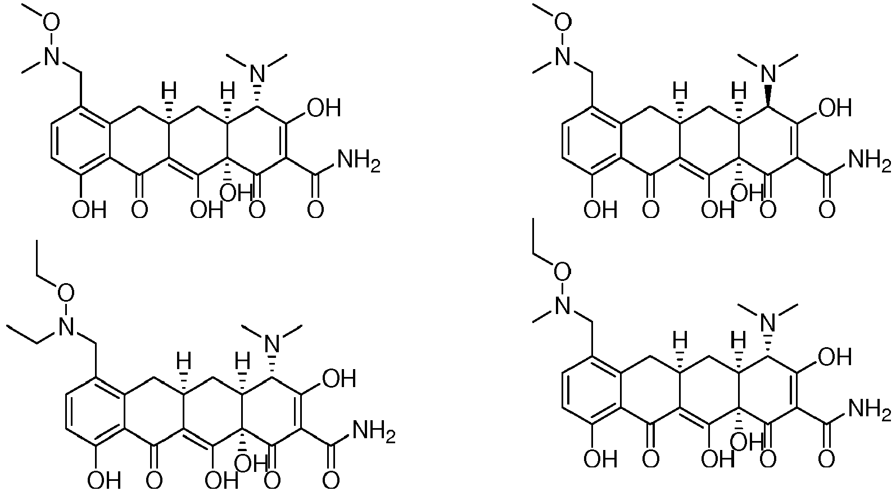
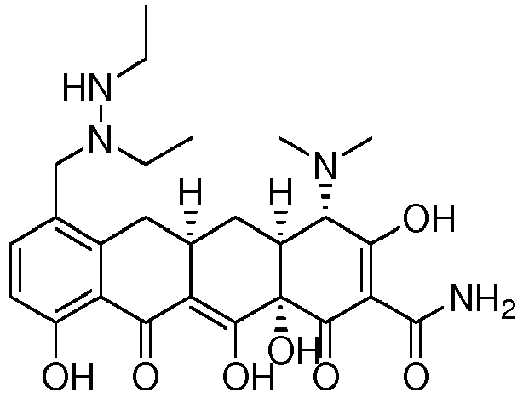
arba jo farmaciniu požiūriu priimtina druska.

3. Junginys, skirtas naudoti pacientų uždegiminės odos ligos gydymui, kur minėtas junginys yra junginys, kurio formulė (VI) arba jo farmaciniu požiūriu priimtina druska:
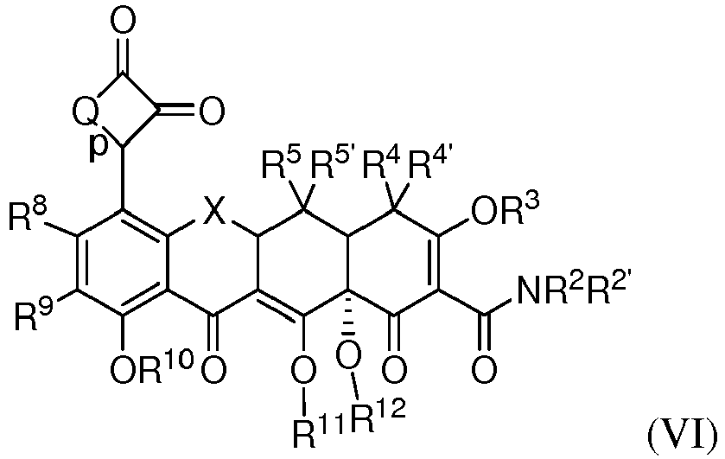
kur:
X yra CHC(R¹³Y'Y), CR^{6'}R⁶, C=CR^{6'}R⁶, S, NR⁶ arba O;
p yra vienguba jungtis arba dviguba jungtis;
Q yra CR^{7s}, jei p yra dviguba jungtis, arba Q yra CR^{7s'}R^{7s"}, jei p yra vienguba jungtis;
R², R^{2'}, R^{4'}, R^{4a} ir R^{4b} kiekvienas nepriklausomai yra vandenilis, alkilas, alkenilas, alkinilas, alkoksi, alkiltio, alkilsulfinilas, alkilsulfonilas, alkilamino, arilalkilas, arilas, heterociklinė arba heteroaromatinė grupė;
R³, R¹⁰, R¹¹ ir R¹² kiekvienas yra vandenilis;
R⁴ yra NR^{4a}R^{4b}, alkilas, alkenilas, alkinilas, hidroksilas, halogenas arba vandenilis;
R⁵ ir R^{5'} kiekvienas nepriklausomai yra hidroksilas, vandenilis, tiolis, alkanoilas, aroilas, alkaroilas, arilas, heteroaromatinė grupė, alkilas, alkenilas, alkinilas, alkoksi, alkiltio, alkilsulfinilas, alkilsulfonilas, alkilamino, arilalkilas, alkilkarboniloksi arba arilkarboniloksi;
R⁶ ir R^{6'} kiekvienas nepriklausomai yra vandenilis, metilenas, hidroksilas, halogenas, tiolis, alkilas, alkenilas, alkinilas, arilas, alkoksi, alkiltio, alkilsulfinilas, alkilsulfonilas, alkilamino arba arilalkilas;
R^{7s}, R^{7s'} ir R^{7s"} kiekvienas yra vandenilis, alkilas, alkenilas, alkinilas, hidroksilas, alkoksi, alkiltio, alkilsulfinilas, alkilsulfonilas, amino, aminoalkilas, alkilamino, arilas, acilas, arilalkilas, alkilkarboniloksi arba arilkarboniloksi;
R⁸ yra vandenilis, hidroksilas, halogenas, tiolis, alkilas, alkenilas, alkinilas, arilas, alkoksi, alkiltio, alkilsulfinilas, alkilsulfonilas, alkilamino arba arilalkilas;
R⁹ yra vandenilis, nitro, alkilas, alkenilas alkinilas, arilas, alkoksi, alkiltio, alkilsulfinilas, alkilsulfonilas, arilalkilas, amino, aminoalkilas, amido, arilalkenilas, arilalkinilas, tionitrozo -(CH₂)₀₋₃(NR^{9c})₀₋₁C(=Z')ZR^{9a};
Z yra CR^{9d}R^{9e}, S, NR^{9b} arba O;
Z' yra O, S arba NR^{9f};
R^{9a}, R^{9b}, R^{9c}, R^{9d}, R^{9e} ir R^{9f} kiekvienas nepriklausomai yra vandenilis, acilas, alkilas, alkenilas, alkinilas, alkoksi, alkiltio, alkilsulfinilas, alkilsulfonilas, alkilamino, arilalkilas, arilas, heterociklinė arba heteroaromatinė grupė;
R¹³ yra vandenilis, hidroksilas, alkilas, alkenilas, alkinilas, alkoksi, alkiltio, alkilsulfinilas, alkilsulfonilas, alkilamino arba arilalkilas; ir
Y' ir Y kiekvienas nepriklausomai yra vandenilis, halogenas, hidroksilas, ciano, sulfhidrilas, amino, amido, alkilas, alkenilas, alkinilas, alkoksi, alkiltio, alkilsulfinilas, alkilsulfonilas, alkilamino arba arilalkilas;
kur terminas "alkilas" apima kaip neturinčius pakaitų alkilo fragmentus, taip ir turinčius pakaitų alkilo fragmentus, kurie turi pakaitus, kurie angliavandenilio karkase pakeičia vandenilį prie vieno arba kelių anglies atomų, kur minėti pakaitai yra pasirinkti iš alkenilo, alkinilo, halogeno, hidroksilo, alkilkarboniloksi, arilkarboniloksi, alkoksikarboniloksi, ariloksikarboniloksi, karboksilato, alkilkarbonilo, arilkarbonilo, alkoksikarbonilo, aminokarbonilo, alkilaminokarbonilo, dialkilaminokarbonilo, alkiltiokarbonilo, alkoksilo, fosfato, fosfonato, fosfinato, ciano, amino, acilamino, amidino, imino, sulfhidrilo, alkiltio, ariltio, tiokarboksilato, sulfatų, alkilsulfinilo, sulfonato, sulfamoilo, sulfonamido, nitro, trifluormetilo, ciano, azido, heterociklilo, alkilarilo, aromatinės ir heteroaromatinės grupės;
kur terminas "alkenilas" apima kaip neturinčius pakaitų alkenilo fragmentus, taip ir turinčius pakaitų alkenilo fragmentus, kurie turi pakaitus, kurie angliavandenilio karkase pakeičia vandenilį prie vieno arba kelių anglies atomų, kur minėti pakaitai yra pasirinkti iš alkilo grupių, alkinilo grupių, halogeno atomų, hidroksilo, alkilkarboniloksi, arilkarboniloksi, alkoksikarboniloksi, ariloksikarboniloksi, karboksilato, alkilkarbonilo, arilkarbonilo, alkoksikarbonilo, aminokarbonilo, alkilaminokarbonilo, dialkilaminokarbonilo, alkiltiokarbonilo, alkoksilo, fosfato, fosfonato, fosfinato, ciano, amino, acilamino, amidino, imino, sulfhidrilo, alkiltio, ariltio, tiokarboksilato, sulfatų, alkilsulfinilo, sulfonato, sulfamoilo, sulfonamido, nitro, trifluormetilo, ciano, azido, heterociklilo, alkilarilo, aromatinės ir heteroaromatinės grupės;
kur terminas "alkinilas" apima kaip neturinčius pakaitų alkinilo fragmentus, taip ir turinčius pakaitų alkinilo fragmentus, kurie turi pakaitus, kurie angliavandenilio karkase pakeičia vandenilį prie vieno arba kelių anglies atomų, kur minėti pakaitai yra pasirinkti iš alkilo grupių, alkinilo grupių, halogeno atomų, hidroksilo, alkilkarboniloksi, arilkarboniloksi, alkoksikarboniloksi, ariloksikarboniloksi, karboksilato, alkilkarbonilo, arilkarbonilo, alkoksikarbonilo, aminokarbonilo, alkilaminokarbonilo, dialkilaminokarbonilo, alkiltiokarbonilo, alkoksilo, fosfato, fosfonato, fosfinato, ciano, amino, acilamino, amidino, imino, sulfhidrilo, alkiltio, ariltio, tiokarboksilato, sulfatų, alkilsulfinilo, sulfonato, sulfamoilo, sulfonamido, nitro, trifluormetilo, ciano, azido, heterociklilo, alkilarilo, aromatinės ir heteroaromatinės grupės;
kur terminas "arilas" apima 5 ir 6 narių vieno žiedo aromatines grupes, kurios gali turėti nuo nulio iki keturių heteroatomų, nebūtinai turinčių vienoje arba keliose žiedo padėtyse pakaitų, pasirinktų iš halogeno, hidroksilo, alkoksi, alkilkarboniloksi, arilkarboniloksi, alkoksikarboniloksi, ariloksikarboniloksi, karboksilato, alkilkarbonilo, alkilamino karbonilo, arilalkilo aminokarbonilo, alkenilaminokarbonilo, alkilkarbonilo, arilkarbonilo, arilalkilkarbonilo, alkenilkarbonilo, alkoksikarbonilo, aminokarbonilo, alkiltiokarbonilo, fosfato, fosfonato, fosfinato, ciano, amino, acilamino, amidino, imino, sulfhidrilo, alkiltio, ariltio, tiokarboksilato, sulfatų, alkilsulfinilo, sulfonato, sulfamoilo, sulfonamido, nitro, trifluormetilo, ciano, azido, heterociklilo ir alkilarilo;
kur terminas "acilas" apima acilą, turintį alkilo, alkinilo, halogeno, hidroksilo, alkilkarboniloksi, arilkarboniloksi, alkoksikarboniloksi, ariloksikarboniloksi, karboksilato, alkilkarbonilo, arilkarbonilo, alkoksikarbonilo, aminokarbonilo, alkilaminokarbonilo, dialkilaminokarbonilo, alkiltiokarbonilo, alkoksilo, fosfato, fosfonato, fosfinato, ciano, amino, acilamino, amidino, imino, sulfhidrilo, alkiltio, ariltio, tiokarboksilato, sulfatų, alkilsulfinilo, sulfonato, sulfamoilo, sulfonamido, nitro, trifluormetilo, ciano, azido, heterociklilo, alkilarilo arba aromatinės arba heteroaromatinės grupės pakaitų; ir
kur terminas "alkoksi" apima turintį pakaitų arba neturintį pakaitų alkilo, alkenilo ir alkinilo grupės, kovalentiškai sujungtos su deguonies atomu ir nebūtinai turintį alkenilo, alkinilo, halogeno, hidroksilo, alkilkarboniloksi, arilkarboniloksi, alkoksikarboniloksi, ariloksikarboniloksi, karboksilato, alkilkarbonilo, arilkarbonilo, alkoksikarbonilo, aminokarbonilo, alkilaminokarbonilo, dialkilaminokarbonilo, alkiltiokarbonilo, alkoksilo, fosfato, fosfonato, fosfinato, ciano, amino (įskaitant alkilamino, dialkilamino, arilamino, diarilamino ir alkilarilamino), acilamino (įskaitant alkilkarbonilamino, arilkarbonilamino, karbamoilo ir ureido), amidino, imino, sulfhidrilo, alkiltio, ariltio, tiokarboksilato, sulfatų, alkilsulfinilo, sulfonato, sulfamoilo, sulfonamido, nitro, trifluormetilo, ciano, azido, heterociklilo, alkilarilo arba aromatinės arba heteroaromatinės grupės pakaitų.

4. Junginys, skirtas naudoti pagal 3 punktą, kur minėtas junginys yra:
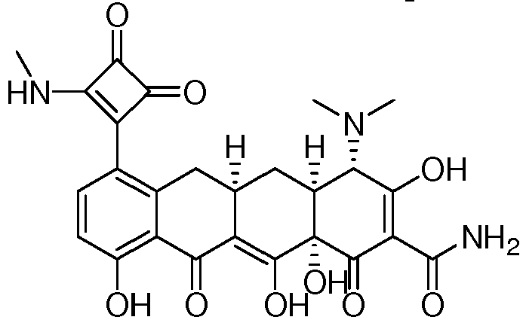

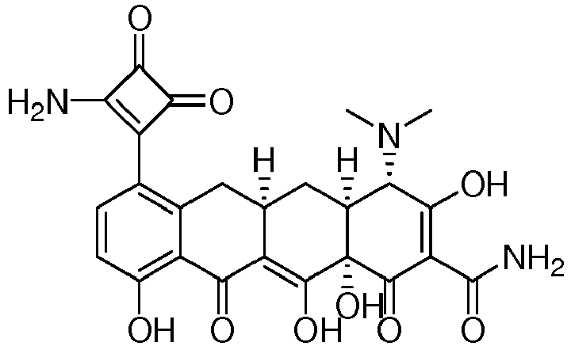
arba jo farmaciniu požiūriu priimtina druska.

5. Junginys, skirtas naudoti pagal 1 arba 2 punktą, kur minėtas junginys yra:
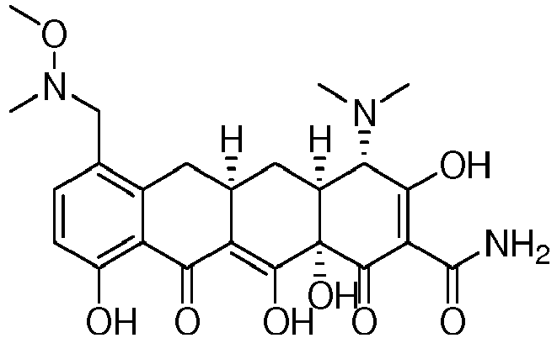
arba jo farmaciniu požiūriu priimtina druska.

6. Junginys, skirtas naudoti pagal 1 arba 2 punktą, kur minėtas junginys yra:
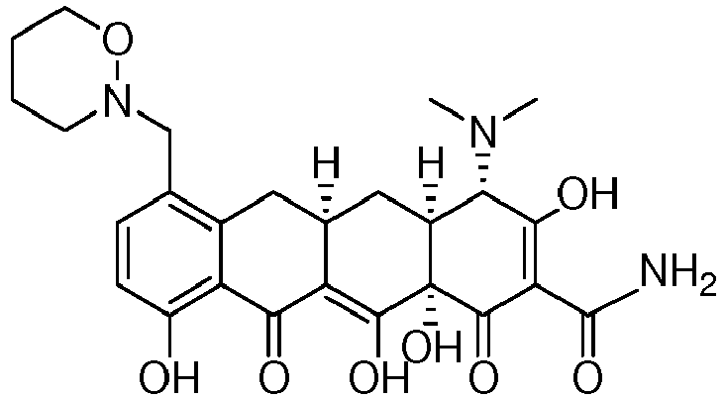
arba jo farmaciniu požiūriu priimtina druska.

7. Junginys, skirtas naudoti pagal 1 punktą, kur X yra CR^{6'}R⁶, R⁴ yra NR^{4a}R^{4b}, R^{4a} ir R^{4b} kiekvienas yra alkilas ir R², R², R³, R^{4'} R⁵, R^{5'} R⁶, R⁶, R⁸, R⁹, R¹⁰, R¹¹ ir R¹² kiekvienas yra vandenilis.

8. Junginys, skirtas naudoti pagal 7 punktą, kur R^{7a} ir R^{7b} yra vandenilis.

9. Junginys, skirtas naudoti pagal 8 punktą, kur E yra OR^{7f}.

10. Junginys, skirtas naudoti pagal 9 punktą, kur R^{7c} yra vandenilis.

11. Junginys, skirtas naudoti pagal 10 punktą, kur R^{7f} yra alkilas.

12. Junginys, skirtas naudoti pagal 9 punktą, kur R^{7c} ir R^{7f} yra sujungti, kad sudarytų žiedą.

13. Junginys, skirtas naudoti pagal 12 punktą, kur minėtas žiedas yra 5 arba 6 narių žiedas.

14. Junginys, skirtas naudoti pagal 13 punktą, kur minėtas žiedas yra:
arba

15. Junginys, skirtas naudoti pagal 8 punktą, kur R^{7c} yra alkilas.

16. Junginys, skirtas naudoti pagal bet kurį vieną iš 1-15 punktų, kur minėtas junginys yra formuluotas kaip vaistas, apimantis farmaciniu požiūriu priimtiną nešiklį ir minėto pakeistojo tetraciklino junginio veiksmingą kiekį.

17. Junginys, skirtas naudoti pagal bet kurį vieną iš 1-15 punktų, kur minėtas junginys pasižymi MIC S. aureus, P. acnes arba S. pneumoniae atžvilgiu, kuris yra mažesnis nei doksiciklino arba minociklino.

18. Junginys, skirtas naudoti pagal bet kurį vieną iš 1-15 punktų, kur minėtas junginys pasižymi MIC S. aureus, P. acnes arba S. pneumoniae atžvilgiu, mažesniu nei 32 µg/ml.

19. Junginys, skirtas naudoti pagal bet kurį vieną iš 1-15 punktų, kur minėta uždegiminė odos liga yra pasirinkta iš grupės, susidedančios iš egzemos, dermatito, psoriazės, gangreninės piodermos, spuogų ir rožinės (rozacea).

20. Junginys, skirtas naudoti pagal 19 punktą, kur minėta uždegiminė odos liga yra spuogai.

21. Junginys, skirtas naudoti pagal 19 punktą, kur minėta uždegiminė odos liga yra rožinė (rozacea).

